**XU797** *Scheda creata il 17 settembre 2024; Ultimo aggiornamento: 19 ottobre 2024*

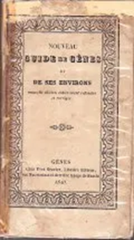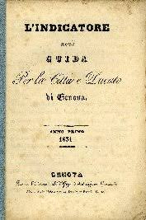

**Descrizione storico-bibliografica**

\***Nouveau guide de Gênes et de ses environs**. - Gênes : chez Y. Gravier, imp.-libraire, 1830-1863. – 9 volumi : carte di tav. : in gran parte ill. calcografiche ; 17 cm. ((Triennale; poi biennale

Titolo del dorso: * Gênes

Titolo dell'occhietto: *Guide de Gênes,

Titolo della coperta: *Guide de Gênes et de ses environs

**Copia digitale**: [1837](https://books.google.it/books?vid=IBSC:SC200073786&redir_esc=y); [1840](https://dlc.mpg.de/image/BV011874803/11/)

L'\***indicatore ossia guida per la città e Ducato di Genova**. – Anno 1 (1831)- . - Genova : Co’ tipi dei fratelli Pagano, 1831-1840. – 4 volumi. ((Biennale. – Non pubblicato dal 1836 al 1839. – Compilatore: Augusto Cortilli. - ACNP P 00037713. - TO00186006

**Copia digitale** [3(1835)](https://books.google.it/books/about/L_indicatore.html?id=pYkPAAAAYAAJ&redir_esc=y)

\***Guida per la città di Genova** : lunario pel .... - 1837. - Genova : Co’ tipi dei fratelli Pagano, [1837]. – 1 volume : ill. ; 99 p ; 16 cm. - LIG0010749

\***Almanacco descrittivo della città di Genova**. – 1 (1839)-2 (1840). - Genova : Tip. Faziola, 1839-1840. – 2 volumi. ((Annuale. – Cf Beccaria, 1994: scheda 18. - TO00162290

\***Guide de Genes et de ses environs**. – [Ed.1.]-ed. 6. - Genes ; Turin : Louis Beuf libraire de la Royale Marine, 1867-1878. – 6 volumi : carte di tav. ; 16 cm. ((Biennale. – Da ed. 2 (1869) editore: Grondona

Soggetti: Genova – Guide – 1830-1878

**Informazioni storico-bibliografiche**

* [Bibliografia storica 1895, p.22](https://www.google.com/url?sa=t&source=web&rct=j&opi=89978449&url=https://www.museotorino.it/resources/pdf/books/342.1/files/assets/common/downloads/page0177.pdf&ved=2ahUKEwiG9Izjv8qIAxVT8bsIHZP4B6sQFnoECCEQAQ&usg=AOvVaw24OHqWPfUynnR29cT2KDZT)
* [A Compagna, p.3](https://www.google.com/url?sa=t&source=web&rct=j&opi=89978449&url=https://www.acompagna.org/rivista/2011/4/p03.pdf&ved=2ahUKEwiG9Izjv8qIAxVT8bsIHZP4B6sQFnoECDAQAQ&usg=AOvVaw1YJXjg1KZh-jmUam6CWK9S)
* <https://www.google.com/url?sa=t&source=web&rct=j&opi=89978449&url=https://www.museotorino.it/resources/pdf/books/342.1/files/assets/common/downloads/page0177.pdf&ved=2ahUKEwjjk_O-4JmJAxWTgP0HHTshCE8QFnoECBkQAQ&usg=AOvVaw24OHqWPfUynnR29cT2KDZT>.

